Turtle -модуль python устанавливаемый в составе стандартной библиотеки
позволяет создавать графические окна, рисовать в них графические элементы, отвечать на нажатия клавиатуры и мышки.
Для начала создайте пустой текстовый файл с расширением .py - например turtle1.py , откройте его в текстовом редакторе и скопируйте в него следующий код
from turtle import *

forward(100)
left(90)
forward(100)
left(90)
forward(100)
left(90)
forward(100)
Сохраните изменения. Запустить код можно из консоли перейдя в папку с файлом и выполнив команду
>python3 turtle1.py
Вы увидите что-то похожее в результате
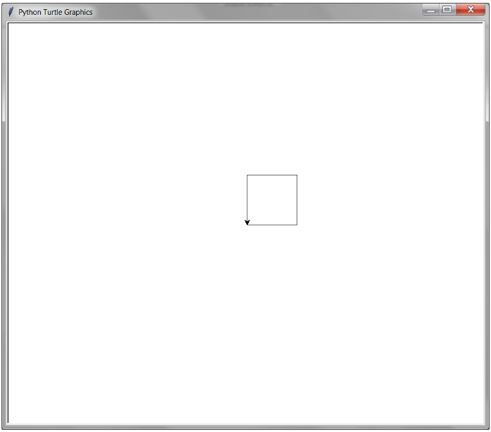
Инструкции которые вы написали говорят "черепахе" как двигаться на экране. Черепаха рисует за собой линию.
Эта программа рисует квадрат, вот что значит каждая команда:
- Иди вперед 100 шагов / пиксилей
- Поверни на 90 градусов налево
- Иди еще 100 шагов вперед
- Поверни на 90 градусов налево
- Иди еще 100 шагов вперед
- Поверни на 90 градусов налево
- Иди еще 100 шагов вперед. И черепаха возвращается в исходную точку

С помощью этих 7 шагов черепаха рисует квадрат
from turtle import * означает возьми код из модуля turtle и добавь в этот

Есть много других инструкций подобных left() и forward()

Посмотрим примеры кода
from turtle import *
for i in range(500): # Этот "for" цикл повторит 500 раз команды forward() и left()
forward(i)
left(91)
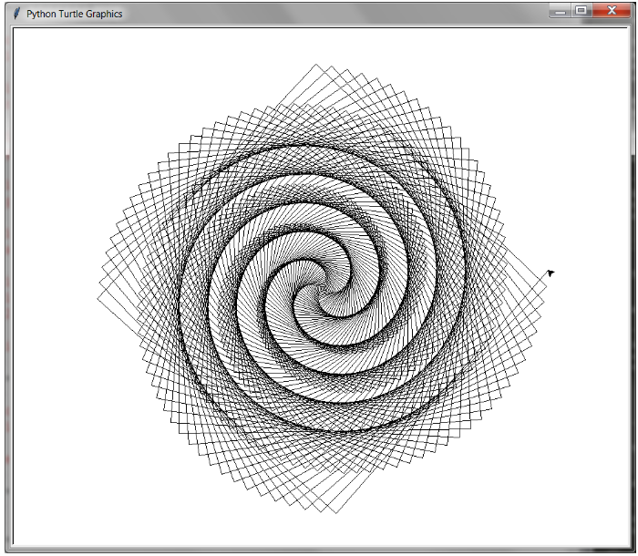
Красочная диаграмма гегсагональной фигуры:
from turtle import *
colors = ['red', 'purple', 'blue', 'green', 'yellow', 'orange']
for x in range(360):
pencolor(colors[x % 6])
width(x / 100 + 1)
forward(x)
left(59)
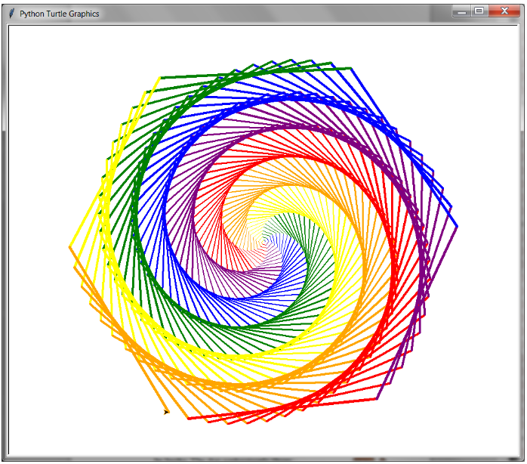

Синие цветы:
from turtle import *
import random

for n in range(60):
penup()
goto(random.randint(-400, 400), random.randint(-400, 400))
pendown()

red_amount = random.randint( 0, 30) / 100.0
blue_amount = random.randint(50, 100) / 100.0
green_amount = random.randint( 0, 30) / 100.0
pencolor((red_amount, green_amount, blue_amount))

circle_size = random.randint(10, 40)
pensize(random.randint(1, 5))

for i in range(6):
circle(circle_size)
left(60)
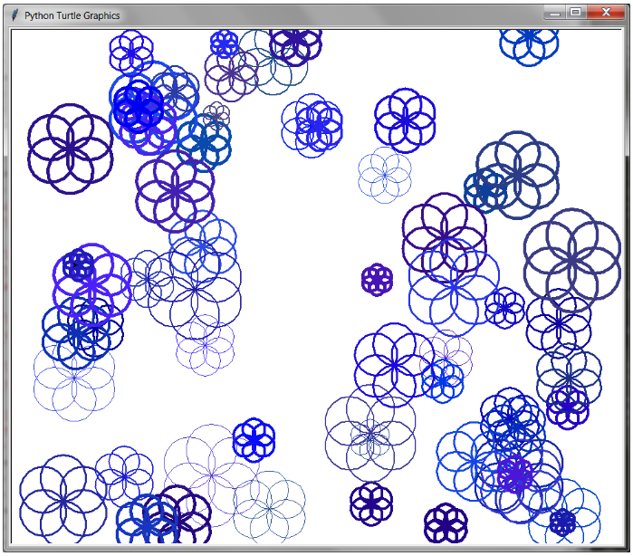

Движения
Вызывая следующие функции у "Черепахи" можно двигать ее по экрану.
Представьте сто черепаха держит перо и с его помощью рисует за линию там где прошла.

Положение на экране задается с помощью координат x и y:

forward(расстояние)
Функция двигает черепаху вперед согласно направлению черепахи, если перо опущено (смотри команды pendown() и penup() далее) то рисуется линия. Если значение расстояния меньше нуля, черепаха будет двигаться назад.

backward(расстояние)
черепаха двигается назад на расстояние указанное в скобках.

right(угол)
черепаха поворацивается вправо (по часовой стрелке) на угол указанный в скобках
left()
черепаха поворацивается влево (против часовой стрелке) на угол указанный в скобках

goto(x,y)
черепаха плавно перемещается из текущего положения(текущих координат) в заданную в скобках точку. Плавность зависит он параметра скорости черепахи (смотри speed())
from turtle import *

goto(50, 50)
goto(-50, 50)
goto(100, -50)
goto(-50, -50)
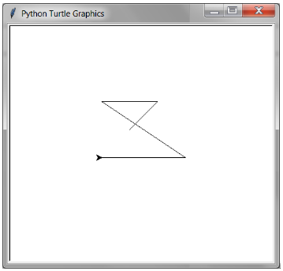

setx(x)
Задает (меняет) координату х черепахи. В результате черепаха перемещается в горизонтальной плоскости
sety(y)
Задает (меняет) координату у черепахи. В результате черепаха перемещается в вертикальной плоскости

setheading(направление)
Устанавливет направление для черепахи. Черепаха остается в тех же координатах, но поворачивается согласно новому направлени.
from turtle import *

for angle in range(0, 360, 15):
setheading(angle)
forward(100)
write(str(angle) + '°')
backward(100)

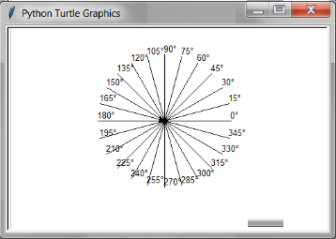

undo()
Интересная команда, она отменяет последнее движение черепахи. Дело в том что черепаха запоминает(сохраняет в список) свои движения, и с помощью этой команды их можно отмотать назад.

from turtle import *

for i in range(10):
forward(100)
left(90)
forward(10)
left(90)
forward(100)
right(90)
forward(10)
right(90)

for i in range(30):
undo()
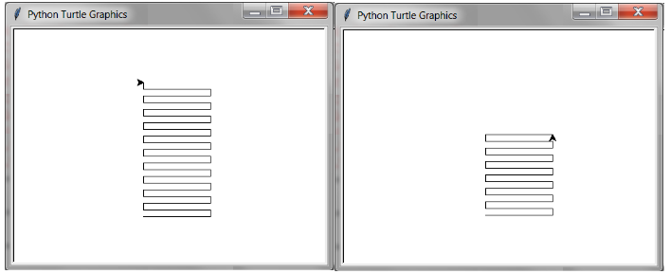

home()
Команда возвращает черепаху домой - в точку с координатами (0,0)
from turtle import *

forward(100)
right(90)
forward(100)
home()

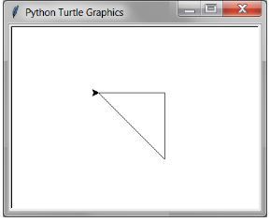

Рисование

pendown()
Опускае перо чтоб начать рисовать
penup()
Поднимает перо чтоб прекратить рисовать
pensize(размер)
Задает толщину линии пера
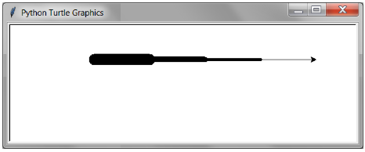
pencolor(),
pencolor(цвет), pencolor((красный, зеленый, синий)),
pencolor(красный, зеленый, синий)
Эти функции задают цвет чернил (цвет линии)
Значение цвета может быть названием цвета (red, green, purple, black и так далее)
Тут таблица цветов https://ecsdtech.com/8-pages/121-python-turtle-colors

Или комбинацией трех чисел - значений rgb палитры . Если режим цвета задан так colormode(1.0) то rgb значения задаются от 0 до 1
Если режим цвета задан так colormode(255) то rgb значения задаются от 0 до 255

from turtle import *

pensize(20)
pencolor('red')
forward(50)
pencolor(0, 1.0, 0)
forward(50)
pencolor((0, 0.5, 0.5))
forward(50)

pensize(10)
goto(-400, 50)

for red in range(4):
for green in range(4):
for blue in range(4):
pencolor(red / 4.0, green / 4.0, blue / 4.0)
forward(10)
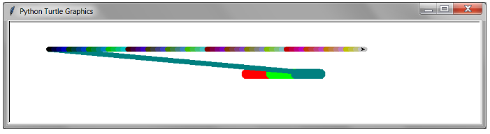

clear()
Функция стирает все линии нарисованные черехой, не двигает черепаху

reset()
Функция стирает все линии нарисованные черехой и возвращает черепаху в координаты (0,0)
Поворачивая ее в направление 0 градусов
Эта функция - комбинация функций clear() и home()

Заливка и формы

Черепаха может рисовать закрашенные цветом фигуры.
Для этого используется команды
begin_fill() и end_fill() а между ними черепашка шагает образуя фигуру

from turtle import *

fillcolor('purple')
pensize(10)
pencolor('black')
forward(100)

begin_fill()
forward(100)
left(90)
forward(100)
left(90)
forward(100)
left(90)
forward(100)
left(90)
end_fill()

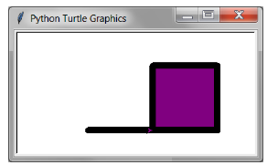

fillcolor(), fillcolor(color), fillcolor((red, green, blue)), fillcolor(red, green, blue)
Функцич fillcolor() устанавливает цвет заливки когда вызвана end_fill. Функция fillcolor() принимает значение цвета в выде строки - названия цвета, либо в виде

begin_fill()
начинается запись движений черепахи (контуров фигуры которую нужно закрасить.

end_fill()
Останавливается запись движений / контуров. Контур замыкается, чтоб его можно було залить цветом. Последняя точка соединяется с первой.

Отпечатки / Штампы

from turtle import *

penup()

for i in range(30, -1, -1):
stamp()
left(i)
forward(20)
